**Тренинг**

**для педагогов по профилактике**

**эмоционального выгорания**

Профессия педагога – одна из тех, где синдром эмоционального выгорания достаточно распространенное явление. Создавая для детей условия эмоционального комфорта, заботясь об их здоровье, развитии и безопасности, педагог буквально «сгораем» на работе, чаще всего забывая о своих эмоциях, которые «тлеют» и со временем постепенно превращаются в «пламя».  
 Эмоциональное выгорание – это синдром, который развивается под воздействием хронического стресса и постоянных нагрузок и приводит к истощению эмоционально-энергетических и личностных ресурсов человека. Эмоциональное выгорание возникает в результате накопления негативных эмоций, без «разрядки» или «освобождения» от них. Это защитная реакция организма на стресс, который возникает, если нет способа освободиться от негативных эмоций.

**29.03.2017 г.** был проведен тренинг для педагогов по профилактике эмоционального выгорания.



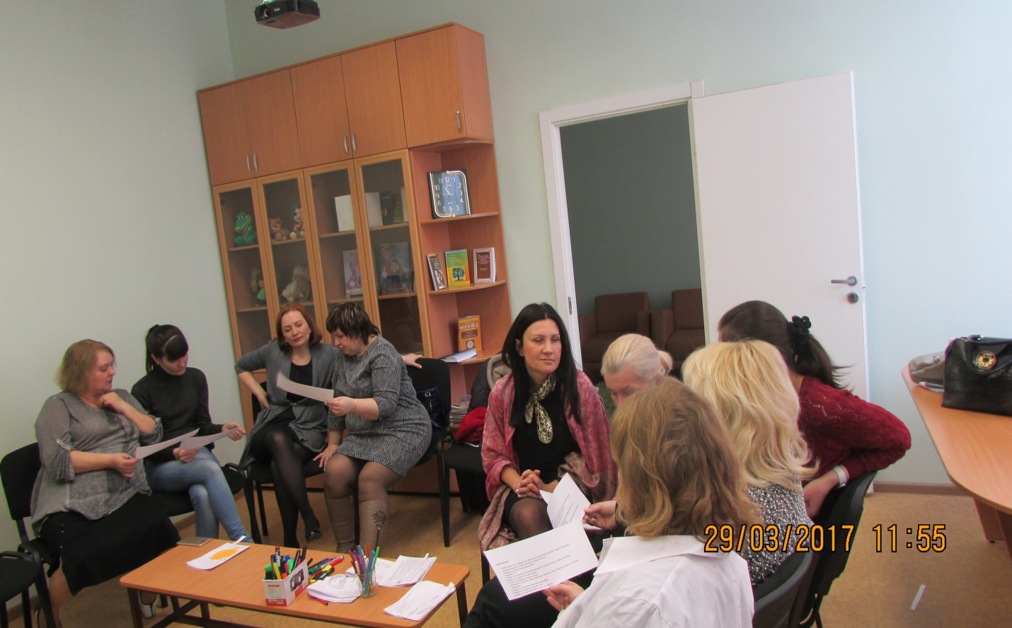

**Количество участников: 9 чел.**

**Продолжительность занятия:**

**2,5 часа.**

**Форма проведения тренинга – круг, возможно свободное перемещение по залу при выполнении упражнений в подгруппах.**

**Цель:**

Сохранение психического здоровья педагогов в образовательной среде.

**Задачи:**

1.Знакомство с понятием профессиональное “выгорание”, с его характеристиками.

2.Снижение уровня эмоционального выгорания педагогов.

 3.Нахождение внутренних ресурсов, творческое самораскрытие

 4. Повышение уровня сплоченности педагогического коллектива.

**Тренинг состоял из трёх частей.**

Первая (вводная) направлена на знакомство, создание атмосферы доверия, доброжелательности и принятия участниками тренинга друг друга.

Вторая (основная) направлена на поиск индивидуальных возможностей в работе коллектива для снижения эмоционального напряжения, создания комфортной рабочей среды.

Третья (заключительная) – на знакомство с методами быстрого снятия стресса, эмоционального и физического напряжения, дыхательной и звуковой гимнастикой.

**Тренинг** позволил педагогам

* сплотить коллектив, формировать доверие, осознать личностные ресурсы.

В ходе тренинга были использованы упражнения на развитие позитивного мышления. Данные упражнения уникальны тем, что они могут использоваться в работе с подростками.

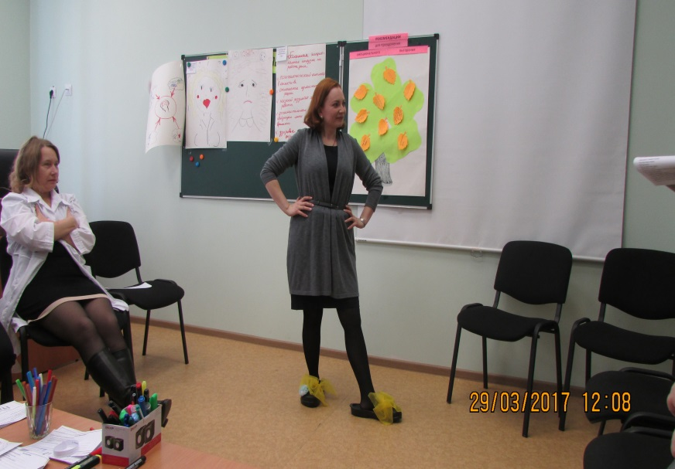 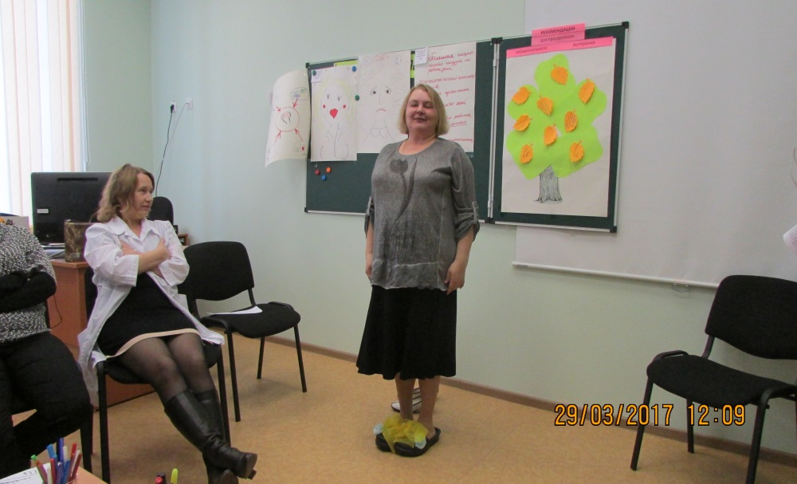

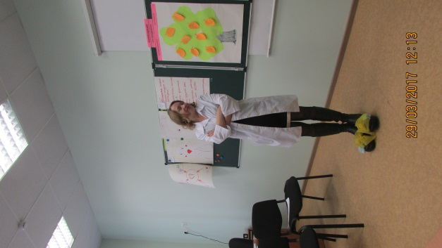 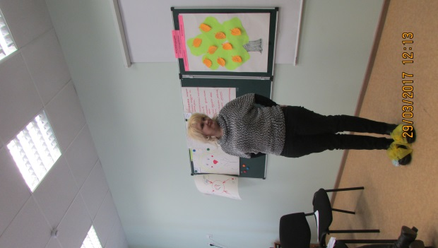 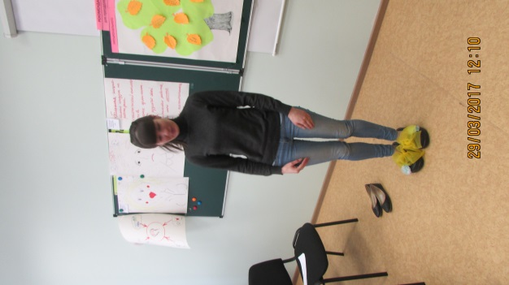 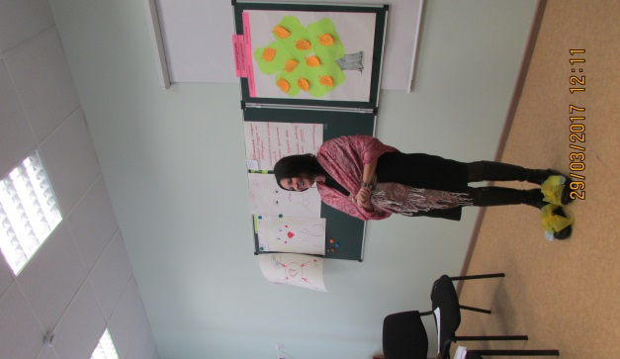

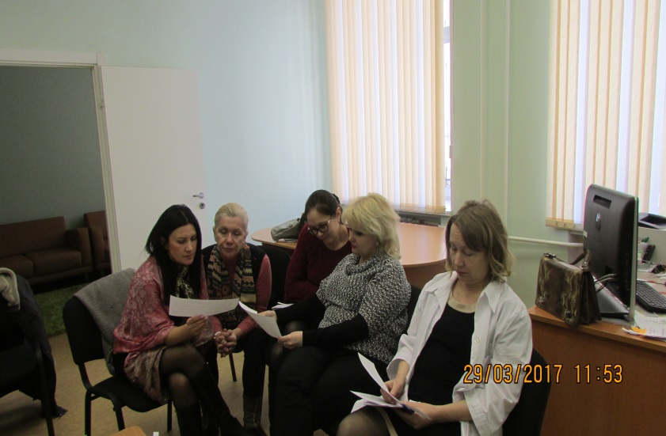 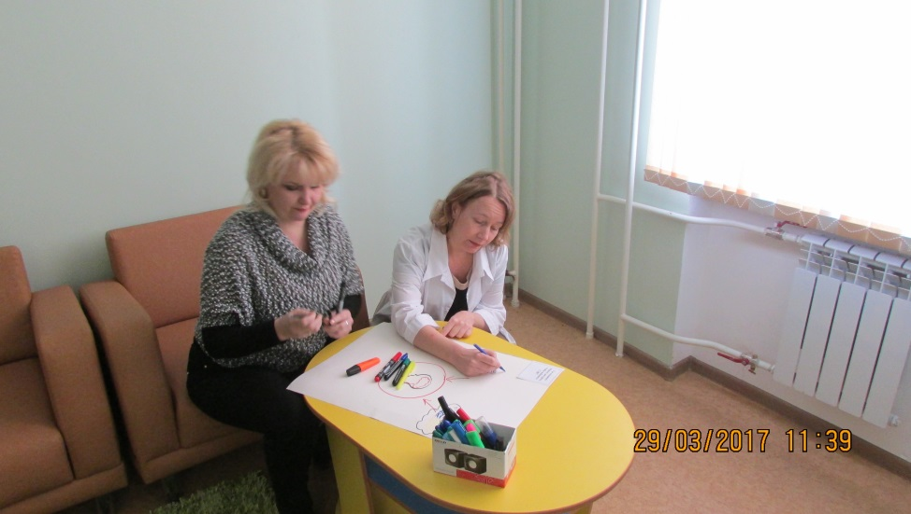

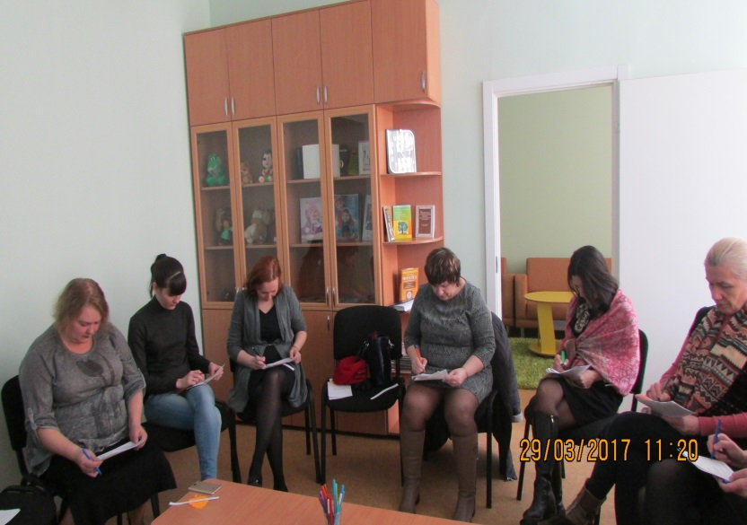 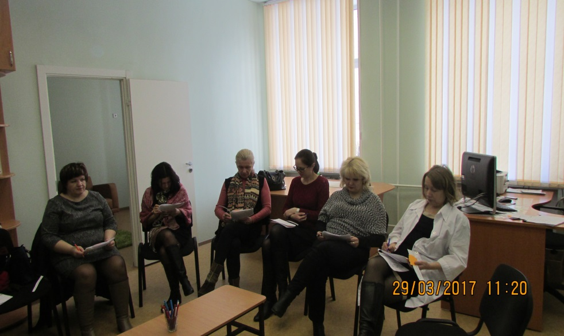

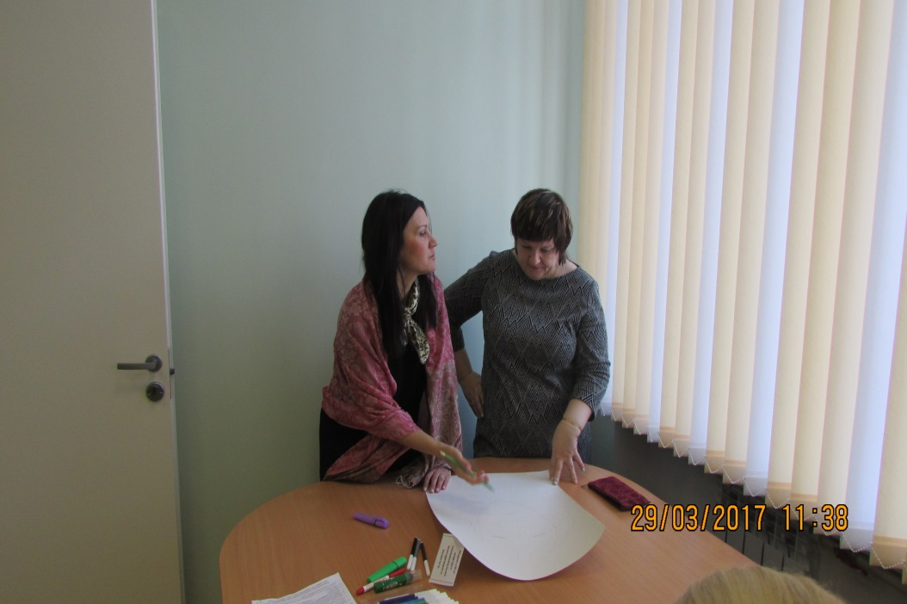 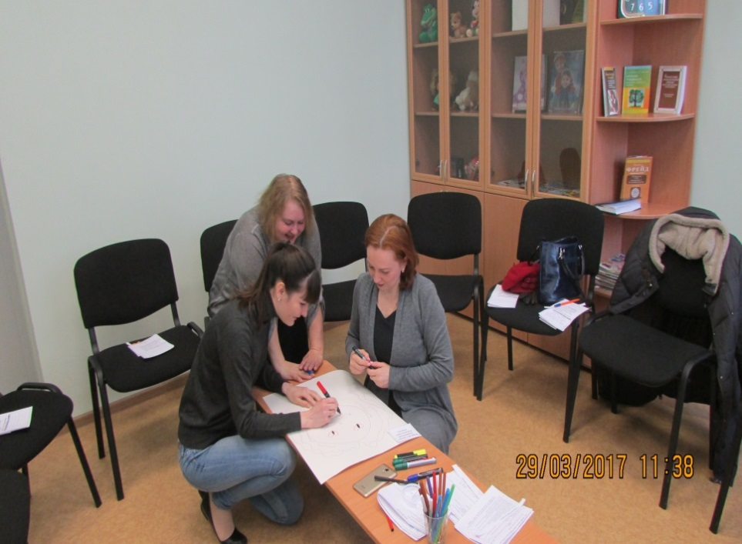

Тренинг очень понравился педагогам. С их слов тренинг был интересным, эмоциональным, полезным, поучительным. Знания, которые получили учителя на тренинге, помогут им в работе с учениками, родителями и коллегами.Всем учителям и администрации советую пройти тренинг ЭВП.



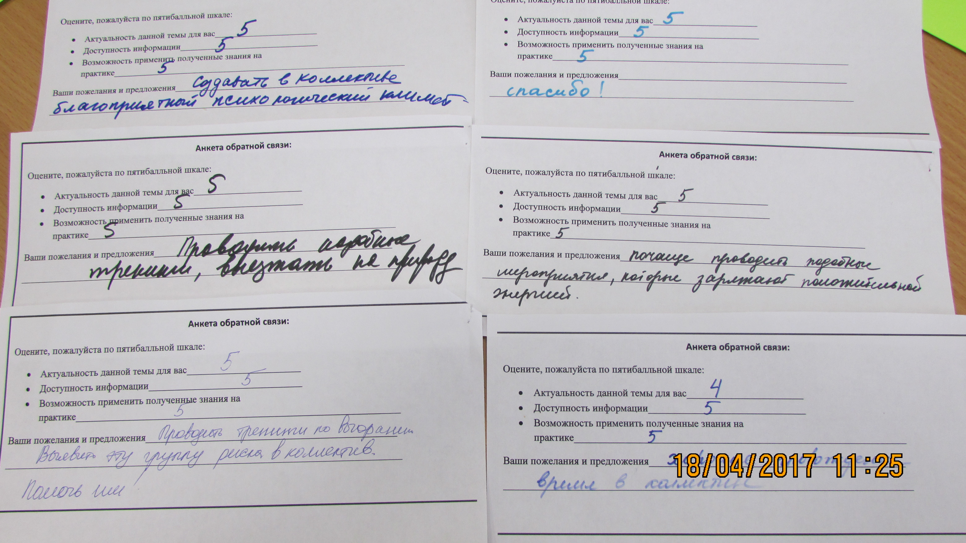

**В целях профилактики СЭВ следует соблюдать следующие правила:**

Заботьтесь о своем здоровье, коллеги.

Старайтесь рассчитывать и обдуманно распределять свои нагрузки.

Учитесь переключаться с одного вида деятельности на другой.

Проще относитесь к конфликтам на работе.

Не пытайтесь быть лучшим всегда и во всем.

Не доводите уровень психических нагрузок до критических значений.

Не забывайте о том, что не только ваши подопечные, но и Вы сами в какой - то степени нуждаетесь в помощи, заботе и внимании по защите вашего здоровья.

Будьте здоровы!!!